Osnovna škola: Klinča Sela
Nastavni predmet: Katolički vjeronauk
Učitelj: Josip Kunac, prof.
Razredni odjel: 3.
Redni br. pripreme: 45.
Tema: V. LJUBIO NAS JE DO KRAJA
Podtema: 2. Kruh je više od kruha
Odgojno-obrazovni ishodi učenja:
- Učenik samostalno prepričava odabrane biblijske tekstove. (OŠ KV A.3.2.)
- Povezuje biblijske poruke s konkretnim životom. (OŠ KV A.3.2.)
- Učenik prepoznaje kojemu dijelu pripada pojedini biblijski tekst, Staromu ili Novomu zavjetu. (OŠ KV A.3.2.)
- Učenik prepoznaje i navodi značenje određenih simbola (put i život kao simboli, kruh života…). (OŠ KV A.3.2.)
- Učenik opisuje Isusovu prisutnost pod prilikama kruha i vina. (OŠ KV B.3.2.)

TIJEK NASTAVNOG SATA

UVODNI DIO
Oče naš…

ili:

Oče nebeski, hvala ti na daru kruha koji hrani naše tijelo, ali i na Isusu koji je Kruh života i koji hrani našu dušu. Blagoslovi naš današnji susret. Amen.

Pregled domaće zadaće:
Učenici daju vjeroučitelju na uvid domaću zadaću od prošlog susreta:
„Učenici će riješiti, ili dovršiti rješavanje RB, str. 82-83.

Ili:

Učenici će nacrtati svoju obitelj za stolom i ispod ispod napisati:
„Hvala Isuse za…“ (navesti barem tri stvari).“

Motivacija:
Vjeroučitelj donosi u razred komad kruha (ili sliku kruha).

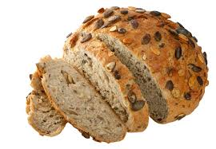

Razgovor:
- Kako izgleda vaš omiljeni kruh?
- Volite li miris svježeg kruha?
- Zamislite da imate samo jedan komadić kruha... Bi li ga podijelili s nekim tko nema baš ništa?

Najava teme: Danas ćemo otkriti zašto je kruh važniji nego što mislimo i što to znači da je Isus "Kruh života".

SREDIŠNJI DIO

Prijedlozi aktivnosti:

Aktivnost 1: „Obrada teksta“:
Vjeroučitelj će pročitati uvodni tekst „Kruh je više od kruha“, a učenici tekst „Kruh života“; udžbenik, str. 80.

Razgovor:
- Što je Izraelcima u pustinji dao Mojsije? (Mana – kruh s neba).
- Kakav kruh daje Isus? (Kruh koji daje život svijetu – sebe u Euharistiji (misi) pod prilikama pričesti).
- Kako se Isus naziva u ovom odlomku? (Kruh života).
- Što obećava onima koji vjeruju u njega? (Neće ogladnjeti / ožednjeti i živjet će vječno).

Ključne poruke:
- Kruh je osnovna hrana koju dijelimo s drugima – znak zajedništva
- Isus se naziva "kruh života" jer nam daje duhovno hranjenje
- Kao što kruh hrani naše tijelo, Isus hrani našu dušu
- U Svetoj pričesti primamo Isusa kao kruh života
- Tko vjeruje u Isusa i pričešćuje se, ima vječni život s Bogom

Aktivnost 2: „Video - zapis“:
Učenici će pogledati video - zapis „Ja sam kruh živi Samobor, franjevci 11 02 2024“; 2:20; Izvor: Josip Kunac; YouTube

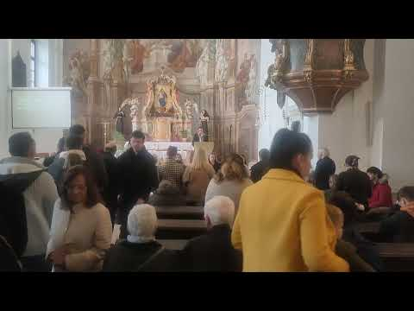

Razgovor:
- Kakva vam je pjesma?
- Što je kruh živi iz pjesme?
- U kojem dijelu mise se pjeva ova pjesma?

Aktivnost 3: „Molitva kruhu“: ----> BILJEŽNICA
Učenici će napisati kratku zahvalu Bogu za kruh, a svoj tekst će ukrasiti crtežom.

Kruh je više od kruha

Aktivnost 4: „Lanac dobrote“:
Rad u skupinama. Učenici će nacrtati lanac ljudi koji sudjeluju u nastanku kruha.

Aktivnost 5: „Isus – kruh života (plakat)“:
Učenici će u paru izraditi plakat s natpisom „Ja sam kruh života“ i ukrasiti ga simbolima srca i hostije.

Aktivnost 6: „Topli kruh – tople riječi“:
Učenici će na papirnatom kruhu napisati jednu lijepu riječ kojom hrane druge.

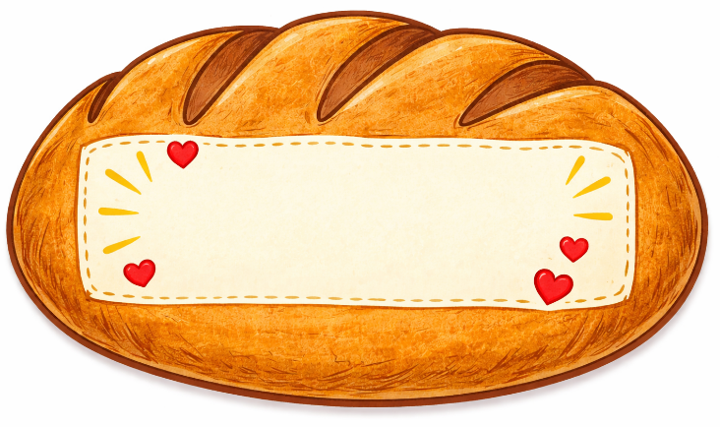

Aktivnost 7: „Gluma u pekarnici“:
Učenici će u skupinama odglumiti kratku scenu kupnje kruha i zahvalnosti.

Aktivnost 8: „Moja misa – moj kruh“:
Učenici će nacrtati kalež i hostiju te opisati što osjećaju na svetoj misi.

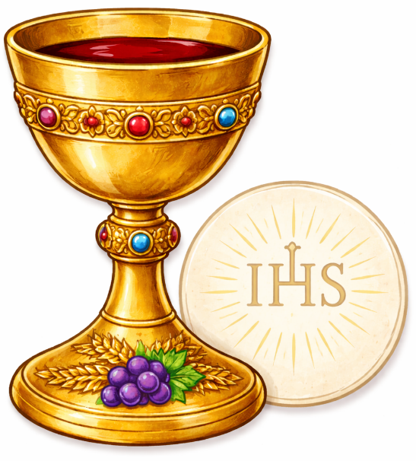

Aktivnost 9: „Kruh u mojem srcu“:
Učenici će izraditi srce od papira i u njega nacrtati kruh, te napisati: „Isuse, ti si moj kruh života!“

Aktivnost 10: „Recept za ljubav“:
Učenici će u bilježnice sastaviti "recept" za duhovni kruh (npr. 3 žlice dobrote, prstohvat strpljenja, litra radosti).

Aktivnost 11: „Pismo zahvale rataru“:
Učenici će napisati kratko pismo nepoznatom poljoprivredniku koji je posijao pšenicu, zahvaljujući mu na trudu koji nam omogućuje da imamo hranu.

Aktivnost 12: „Intervju s apostolom“:
Učenici će raditi u paru; jedan je novinar, a drugi apostol koji je vidio kako Isus dijeli kruh na Posljednjoj večeri te će osmisliti tri pitanja i odgovora.

Aktivnost 13: „Kutija "Kruh za tebe"“:
Učenici će na kartice u obliku kriške kruha napisati lijepu poruku ili ohrabrenje i ubaciti u zajedničku kutiju iz koje će svatko na kraju sata izvući jednu "krišku".

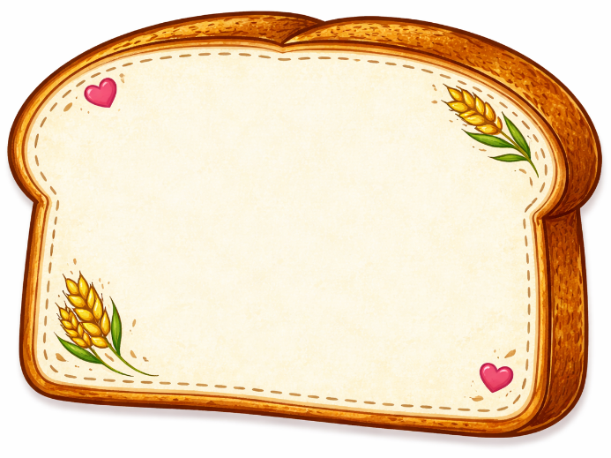

Aktivnost 14: „Kruh riječi“:
Učenici će oko riječi KRUH dopisivati „sastojke“ koji hrane srce: Ljubav, Oprost, Zahvalnost, Vjera… i ukrasiti ilustracijama žita.

Aktivnost 15: „Moja misa – moj kruh“:
Učenici će nacrtati trenutak mise kada svećenik podiže hostiju; ispod crteža napisat će jednu rečenicu: „Tada vjerujem da je Isus sa mnom i mojom obitelji.“

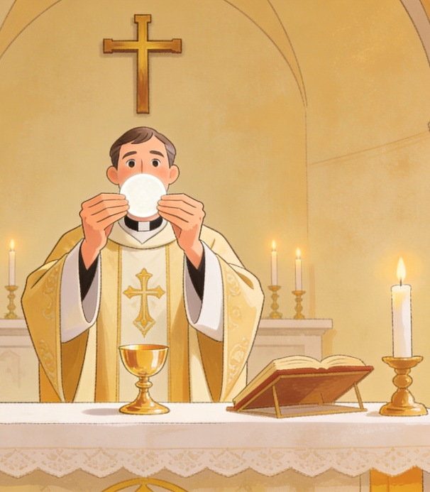

Tada vjerujem da je Isus sa mnom i mojom obitelji.

Aktivnost 16: „Poučna priča“:
Vjeroučitelj će pročitati poučnu priču.

Tajna starog pekara
U jednom selu živio je stari pekar Luka. Svake je nedjelje nakon mise donosio u crkvu kruh za siromašne. Jednog dana upita ga djevojčica: "Zašto je tvoj kruh tako dobar?" Luka se nasmiješi: "Zato, draga, jer u tijesto umijesim puno ljubavi. No, postoji još jedan kruh, onaj koji dobivamo u crkvi. Za taj kruh, Isus je dao svoje srce. To je najslađi kruh na svijetu."

Pouka: Kao što pekar u svoj kruh stavlja ljubav i molitvu, tako i Isus sebe daje nama kao kruh života, prepun ljubavi. Kad primamo Isusa i dijelimo ljubav s drugima, i mi postajemo "kruh" za svijet.

Aktivnost 17: „Zapišimo!“: ----> BILJEŽNICA
Učenici će prepisati i dopuniti rečenice:
Naslov:

Kruh je više od kruha

Isus je kruh ____________.
Kruh nas podsjeća na ____________.

Aktivnost 18: „Radna bilježnica“:
Učenici će uz pomoć vjeroučitelja rješavati RB, str. 84.

Aktivnost 19: Mikropauza:
Vjeroučitelj je koristi po želji u bilo kojem trenutku sata kada opadne koncentracija učenika. To može biti bilo što: vic, zagonetka, pitalica, šetnja po razredu, pjesmica i sl. nevezano uz vjeronaučno gradivo. Pripaziti na pristojnost sadržaja! Ako vic sadrži neka imena učenika iz razreda npr. Ivica i Marica, promijeniti ih.

„Pekarska gimnastika“
Učenici će ustati i oponašati:
  - sijanje zrna (mahanje rukama),
  - mijesenje tijesta (kruženje rukama),
  - puhanje u peć (duboko disanje),
  - rezanje kruha (pokreti rukom).

ZAVRŠNI DIO

Aktualizacija sa sintezom:
Razgovor:
  - Dijelim li rado svoje stvari?
  - Jesam li zahvalan za hranu?
  - Kako mogu biti „kruh“ drugima u razredu?

Zaključak:
📌 Kruh je više od kruha – nije samo hrana, već znak ljubavi i zajedništva.
📌 Isus je kruh života – On nas hrani svojom ljubavlju i riječima.
📌 U Svetoj pričesti primamo Isusa – On dolazi k nama kao kruh koji nam daje vječni život.
📌 Mi možemo biti 'kruh' za druge – kad dijelimo, pomažemo i volimo.

Domaća zadaća:
Učenici će riješiti, ili dovršiti rješavanje RB, str. 84.

Ili:

Učenici će kod kuće s obitelji izmoliti kratku molitvu prije jela i zapisati u bilježnicu jednu rečenicu zahvalnosti za kruh.

Samovrednovanje:
Učenici na kraju napisanog u bilježnici crtaju s obzirom na usvojenost/ razumijevanje gradiva:



Molitveni završetak:

Vjeroučitelj: Zahvalimo Isusu na ovom lijepom druženju.
Svi: Hvala ti, Isuse, što si naš Kruh života.
Vjeroučitelj: Daj da te uvijek želimo primati i po tebi rasti u ljubavi.
Svi: Amen.
Vjeroučitelj: Slava Ocu i Sinu i Duhu Svetomu.
Svi: Kako bijaše na početku, tako i sada i vazda i u vijeke vjekova. Amen.

ili:

Anđele, čuvaru mili…

ili:

Učenici će poslušati pjesmu „Anđele, čuvaru mili…“; 3:36; Autor: Marinko Grubešić; Izvor: YouTube

